**MIÉRCOLES 13 DE AGOSTO CIENCIAS SOCIALES**

**DON JOSÉ DE SAN MARTÍN.**

TE CUENTO UN POQUITO DE SU VIDA, ÉL FUE MUY IMPORTANTE EN LA LUCHA DE LA INDEPENDENCIA Y SE SACRIFICÓ POR NUESTRO PAÍS, EN CADA ACCIÓN, CADA ENFRENTAMIENTO Y SU AMOR INCONDICIONAL POR LA LIBERTAD.

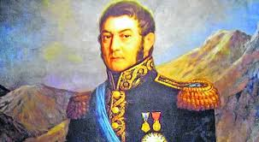

LA VIDA DE SAN MARTÍN

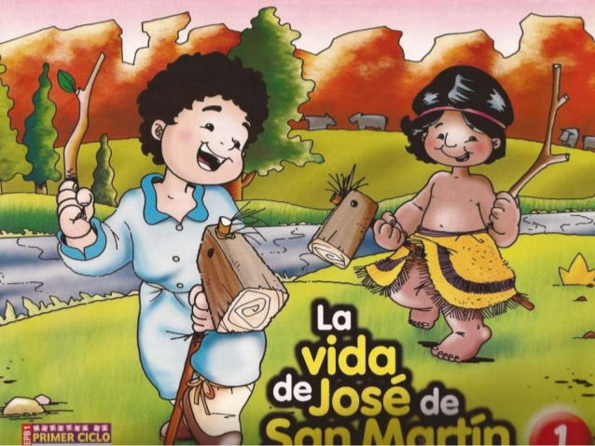

JOSÉ DE SAN MARTÍN JUEGA EN YAPEYÚ SU LUGAR NATAL EN LA PROVINCIA DE CORRIENTES.SUELE JUGAR CON NIÑOS ABORÍGENES GUARANÍES DE ESAS TIERRAS.HACE CALORCITO CASI TODO EL AÑO Y PASA SU TIEMPO JUGANDO AL AIRE LIBRE, CORRIENDO, JUGANDO CON CABALLITOS DE MADERA.

HABÍA NACIDO UN 25 DE FEBRERO DE 1770, AL POCO TIEMPO SE TRASLADÓ CON SUS PADRES Y HERMANOS A BUENOS AIRES.

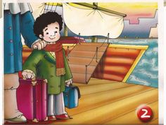

PARA MEJORAR LA SITUACIÓN FAMILIAR Y DARLES UNA BUENA EDUCACIÓN A SUS CUATRO HIJOS LOS PADRES DECIDEN VIAJAR A ESPAÑA.LOS ESPERA MADRID, TIERRA DE REYES.EL VIAJE ES MUY LARGO EN BARCO, CRUZAN TODO EL OCÉANO. ALLÍ NO HAY ABORÍGENES NI ANIMALES SALVAJES PARA JUGAR…

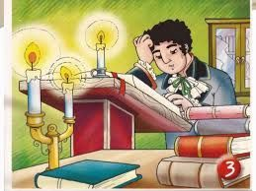

JOSÉ ESTUDIA LA CARRERA DE MILITAR EN EL SEMINARIO DE NOBLES EN MADRID. PARTICIPA DE VARIAS BATALLAS EN FAVOR DE LOS ESPAÑOLES LUCHANDO CONTRA LOS FRANCESES.LAS BATALLAS SON CUERPO A CUERPO, CAÑONES DE MUY POCO ALCANCE, BAYONETAS, SABLES Y FRAGATAS POR MAR, DONDE LA TECNOLOGÍA ES MUY POBRE COMPARADA CON LA ACTUAL. JOSÉ SE CONVIERTE EN UN MILITAR MUY EXPERIMENTADO Y EXITOSO.

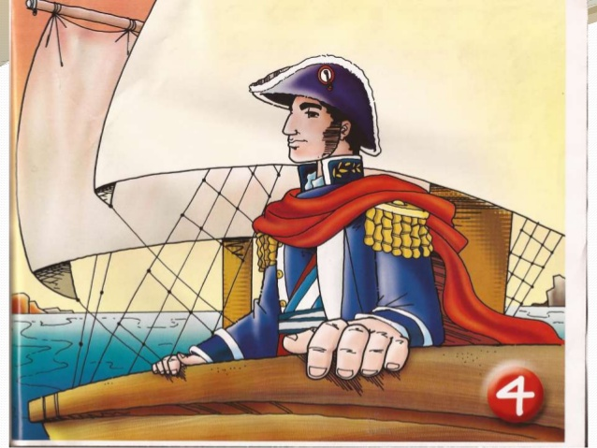

CON 34 AÑOS VUELVE CON EL GRADO DE TENIENTE CORONEL A SU PATRIA PENSANDO EN LA LIBERTAD DE AMÉRICA.

DEJA A SU MADRE Y A SU BRILLANTE CARRRERA MILITAR PARA ENTREGARSE A SUS HERMANOS AMERICANOS, LE DICE ADIÓS A ESPAÑA Y AHORA PELEARÁ POR SU PATRIA.

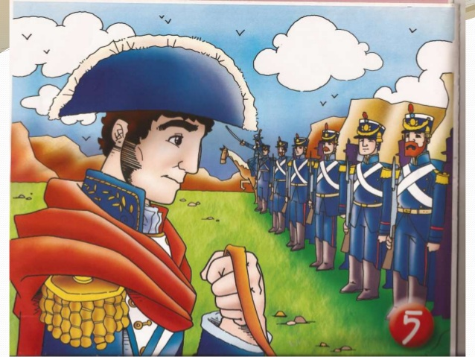

A LOS POCOS DÍAS DE SU ARRIBO A BS AS. EL TRIUNVIRATO QUE ERA LA FORMA DE GOBIERNO EN ESE ENTONCES LE ENCARGA FORMAR UN ESCUDRÓN PARA DEFENDERSE DE LOS ESPAÑOLES QUE QUERÍAN SEGUIR GOBERNANDO Y DIRIGIENDO LA VIDA DE LOS AMERICANOS.POR ELLO CREA EL REGIMIENTO DE GRANADEROS A CABALLO (SOLDADOS ORGANIZADOS, DISCIPLINADOS) PARTICIPAN DE LA BATALLA DE SAN LORENZO DERROTANDO A LOS ESPAÑOLES.

A LOS POCOS MESES DE ESTAR EN BUENOS AIRES, CONOCE A UNA MUJER MUY HERMOSA REMEDIOS DE ESCALADA CON LA QUE SE CASA Y DE SU MATRIMONIO NACE SU HIJA MERCEDES.ELLA PARTICIPÓ ACTIVAMENTE EN MENDOZA PREPARANDO UNIFORMES PARA LOS SOLDADOS EN MENDOZA Y CON SUS AMIGAS COSIÓ LA BANDERA DEL EJÉRCITO DE LOS ANDES.PROMOVIÓ LA DONOCIÓN DE JOYAS PARA COLABORAR CON EL EQUIPAMIENTO DEL EJÉRCITO, MURIÓ AÑOS DESPUÉS MUY JOVEN, CUANDO SU ESPOSO LUCHABA POR LA INDEPENDENCIA.

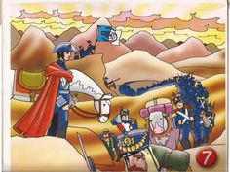

LOS ESPAÑOLES AMENAZABAN CON TOMAR EL TERRITORIO, SE ENCONTRABAN EN CHILE, POR ESO SAN MARTÍN PENSÓ LIBERAR ESE PAÍS, CRUZANDO LA CORDILLERA DE LOS ANDES Y LUEGO IR HASTA PERÚ.PASARON MUCHAS PENURIAS DURANTE ESE TIEMPO, PERDIÓ SOLDADOS POR EL FRÍO, LA FALTA DE COMIDA Y LOS CAMINOS TAN RIESGOSOS.LOGRÓ LIBERAR A TRES PAÍSES CHILE, PERÚ Y ARGENTINA.

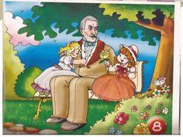

LUEGO DE TANTAS LUCHAS VUELVE A BS AS MUY TRISTE, HABÍA PERDIDO A SU ESPOSA Y ENOJADO PORQUE LOS GOBERNANTES NO SE PONÍAN DE ACUERDO.DECIDE IRSE CON SU HIJA A EUROPA PARA DARLE UNA BUENA EDUCACIÓN. ALLÍ PASA SUS ÚLTIMOS AÑOS JUNTO A SUS NIETAS Y FALLECE UN 17 DE AGOSTO.POR ESO LO RECORDAMOS AÑO TRAS AÑO…

2-TE PROPONGO DIBUJAR EN UNA VIÑETA LA PARTE QUE FALTA, PONELE COLOR Y HACELA TENIENDO EN CUENTA LO QUE ELLA CONTIENE EN EL TEXTO.

3-AVERIGUÁ: EL NOMBRE DE TRES BATALLAS EN LA QUE PARTICIPÓ SAN MARTÍN Y DIBUJÁ LA BANDERA DEL EJÉRCITO DE LOS ANDES.

………………………………………………………………………………………..

………………………………………………………………………………………..

………………………………………………………………………………………..



**DÍA MIÉRCOLES 12 DE AGOSTO**

**PRÁCTICAS DEL LENGUAJE**

**¡RECONSTRUIR TEXTOS!**

EN ESTE TEXTO DE CIENCIAS SE DESORDENARON LAS FOTOS ¿TE ANIMÁS A ORDENARLAS? ALGUNOS PUEDEN LLEVAR MÁS DE UNA FOTO.

1. USÁ LOS NÚMEROS PARA INDICAR CON QUÉ PÁRRAFO SE RELACIONA CADA FOTO.

1 IMÁN 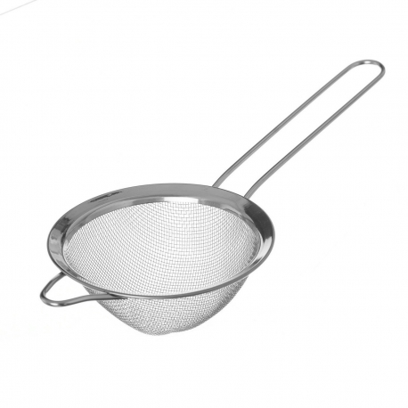

2 COLADOR METÁLICO

3 ESCURRIDOR 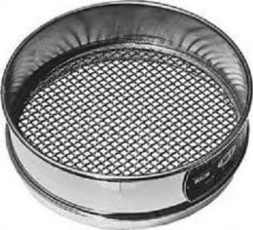

4 TAMIZ

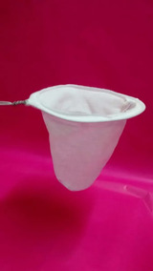 5 FILTRO DE TELA

_____ LA FILTRACIÓN ES UN MÉTODO PARA SEPARAR UN LÍQUIDO DE UN SÓLIDO QUE SE ENCUENTRA EN TROCITOS O EN POLVO. SE USAN COLADORES O FILTROS CON DISTINTAS REDES O DE MATERIALES PERFORADOS.

_____ LA TAMIZACIÓN ES UN MÉTODO PARA SEPARAR DOS SÓLIDOS DE DISTINTO TAMAÑO. PARA LLEVARLA A CABO, SE USAN TAMICES DE TRAMA CERRADA O ABIERTA. ALGUNOS COLADORES TAMBIÉN SIRVEN PARA TAMIZAR.

_____ LOS IMANES ATRAEN METALES, COMO EL HIERRO Y EL ACERO. LA IMANTACIÓN SEPARA ESOS METALES DE OTROS MATERIALES.

1. SUBRAYÁ LAS PARTES DEL TEXTO QUE ESTÁN EN UN LUGAR QUE NO CORRESPONDE Y LUEGO COPIÁ LOS TEXTOS CON LAS PALABRAS EN EL LUGAR QUE DEBEN IR.

Para separar esta mezcla de caldo y fideos, se puede utilizar el método de la filtración: al pasar el imán por encima de la mezcla, los fideos quedarán pegados al imán y se separarán de los botones.

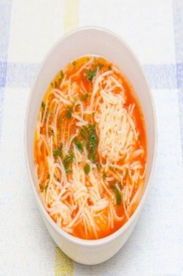

Para separar esta mezcla de botones y alfileres, se puede utilizar el método de la imantación: al volcar la mezcla en el colador, los alfileres quedarán en el colador y se separarán así del caldo, que se escurrirá.

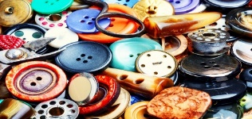

**MIÉRCOLES 12 DE AGOSTO**

**MATEMÁTICAS:**

TABLAS DESORDENADAS!!!

1. Viki y Juan practicaron tanto las tablas del 8 y del 9 que se les mezclaron los resultados.

Ordená cada uno de ellos y copialos correctamente:

8 x 5= 56 ______________ 9 x 9= 45________________

9 x 7=36_______________ 8 x 7=40 _______________

8 x 8=72_______________ 9 x 4= 63________________

9 x 5 = 81_______________ 8 x 9= 64_______________

2) Resolvé cada uno de los cálculos que figuran en las formitas de colores y escribí los resultados correspondientes:

1) VIOLETA:

2) BORDÓ:

3) VERDE:

1233 X 3=

3422 X 6=

2501 X 5=

Ahora te propongo divertirte practicando con temas de repaso en la plataforma, para ello deberás ingresar a RECURSOS GENERALES-MATEMÁTICAS-TEMAS DE REPASO EN MATEMÁTICAS 3 Y HACER CLICK EN NÚMEROS HASTA EL 10.000. ¡A PRACTICAR!

